 | Autógrafo nº 25.267  Projeto de lei nº 340, de 2001  Autor: Deputado Nelson Salomé - PSDB

A Assembléia Legislativa do

Estado de São Paulo decreta:

Artigo 1º - Passa a denominar-se “Dr. Ademir Guarazemini” a Delegacia de Polícia de Cordeirópolis.

Artigo 2º - Esta lei entra em vigor na data de sua publicação.

Assembléia Legislativa do Estado de São Paulo, aos 14 de março de 2002.

_________________________________, Presidente
WALTER FELDMAN

_________________________________, 1º Secretário
HAMILTON PEREIRA

_________________________________, 2º Secretário
DORIVAL BRAGA
hb
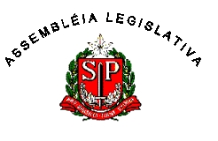

MODELO DO AUTOGRAFO

